
UNIVERSIDAD POLITÉCNICA SALESIANA
SEDE CUENCA
CARRERA DE COMPUTACIÓN
DISEÑO E IMPLEMENTACIÓN DE UN SISTEMA DE GESTIÓN INMOBILIARIA BASADO EN ERP ODOO CON INTEGRACIÓN DE UN AGENTE INTELIGENTE PARA CONSULTA Y GENERACIÓN DE REPORTES
Trabajo de titulación previo a la obtención del
Título de Ingeniero en Ciencias de la Computación
OPCIÓN: Proyecto Técnico
AUTOR: JUSTIN MATEO LUCERO REYES
TUTOR: ING. CRISTIAN FERNANDO TIMBI SISALIMA
Cuenca – Ecuador
2026

CERTIFICADO DE RESPONSABILIDAD
Y AUTORÍA DEL TRABAJO DE TITULACIÓN
Yo, Justin Mateo Lucero Reyes con documento de identificación N° ____________ manifiesto que:
Soy el autor y responsable del presente trabajo; y, autorizo a que sin fines de lucro la Universidad Politécnica Salesiana pueda usar, difundir, reproducir o publicar de manera total o parcial el presente trabajo de titulación.
Cuenca, ____ de enero del 2026
Atentamente,
_________________________________________
Justin Mateo Lucero Reyes
____________ (Número de Cédula)

CERTIFICADO DE CESIÓN DE DERECHOS DE AUTOR DEL TRABAJO DE TITULACIÓN A LA UNIVERSIDAD POLITÉCNICA SALESIANA
Yo, Justin Mateo Lucero Reyes con documento de identificación No. ____________, expreso mi voluntad y por medio del presente documento cedo a la Universidad Politécnica Salesiana la titularidad sobre los derechos patrimoniales en virtud de que soy autor del Proyecto Técnico: “Diseño e Implementación de un Sistema de Gestión Inmobiliaria Basado en ERP Odoo con Integración de un Agente Inteligente para Consulta y Generación de Reportes”, el cual ha sido desarrollado para optar por el título de Ingeniero en Ciencias de la Computación, en la Universidad Politécnica Salesiana, quedando la Universidad facultada para ejercer plenamente los derechos cedidos anteriormente.
En concordancia con lo manifestado, suscribo este documento en el momento que hago la entrega del trabajo final en formato digital a la Biblioteca de la Universidad Politécnica Salesiana.
Cuenca, ____ de enero del 2026
Atentamente,
_________________________________________
Justin Mateo Lucero Reyes
____________ (Número de Cédula)

CERTIFICADO DE DIRECCIÓN DEL TRABAJO DE TITULACIÓN
Yo, Ing. Cristian Fernando Timbi Sisalima con documento de identificación N° ____________, docente de la Universidad Politécnica Salesiana, declaro que bajo mi tutoría fue desarrollado el trabajo de titulación: DISEÑO E IMPLEMENTACIÓN DE UN SISTEMA DE GESTIÓN INMOBILIARIA BASADO EN ERP ODOO CON INTEGRACIÓN DE UN AGENTE INTELIGENTE PARA CONSULTA Y GENERACIÓN DE REPORTES, realizado por Justin Mateo Lucero Reyes con documento de identificación N° ____________, obteniendo como resultado final el trabajo de titulación bajo la opción Proyecto Técnico que cumple con todos los requisitos determinados por la Universidad Politécnica Salesiana.
Cuenca, ____ de enero del 2026
Atentamente,
_________________________________________
Ing. Cristian Fernando Timbi Sisalima, ____________ (Tít. IV Nivel)
____________ (Número de Cédula)

DEDICATORIA Y AGRADECIMIENTO
[Espacio opcional. Aquí puedes redactar tu dedicatoria y agradecimientos personales — por ejemplo a tu familia, tutor, la empresa Inmobi y la Universidad.]

RESUMEN
El presente proyecto técnico aborda la problemática de la gestión inmobiliaria de la empresa Inmobi, ubicada en la ciudad de Cuenca (Ecuador), la cual administraba sus procesos de propiedades, clientes y contratos mediante hojas de cálculo, registros manuales y aplicaciones no integradas. Esta forma de trabajo generaba duplicación de información, pérdida de datos, ausencia de seguimiento de las negociaciones y dificultad para producir reportes confiables que apoyaran la toma de decisiones, traduciéndose en retrasos en la atención y pérdida de oportunidades de venta.
Como solución se diseñó e implementó un sistema integral de gestión inmobiliaria sobre el ERP de código abierto Odoo 19 Community (Python, PostgreSQL y el framework de interfaz OWL), compuesto por doce módulos personalizados que cubren el ciclo completo del negocio: registro de propiedades con valoración automática (AVM) y generación de código QR; CRM con puntuación de leads (A/B/C), temperatura comercial y algoritmo de coincidencia presupuestal; gestión de contratos, pagos y comisiones; agenda de visitas con recordatorios automáticos por WhatsApp y sincronización con Google Calendar; gestión documental con extracción de texto mediante OCR; tableros de indicadores (KPI) con exportación a PDF y Excel; sincronización automática con el sitio web en WordPress; portal del propietario; y bitácora de auditoría.
El componente diferenciador es un agente inteligente integrado mediante las APIs de Google Gemini y OpenAI, que dispone de más de cuarenta herramientas para consultar el sistema en lenguaje natural, crear y actualizar registros, generar reportes y documentos, analizar imágenes de propiedades y emitir alertas proactivas. El desarrollo se ejecutó bajo la metodología ágil Scrum, en seis sprints, con validación continua del cliente.
La solución fue verificada mediante una batería de 140 pruebas automatizadas (unitarias y de integración) ejecutadas con el framework de pruebas de Odoo, todas superadas satisfactoriamente, lo que constituye evidencia objetiva de la correcta operación de la lógica de negocio. El sistema centraliza la información en una única fuente de verdad, automatiza tareas críticas mediante diez tareas programadas y habilita el acceso a la información mediante lenguaje natural, atendiendo de forma directa las falencias identificadas en la empresa Inmobi.
Palabras clave: ERP, Odoo, gestión inmobiliaria, agente inteligente, procesamiento de lenguaje natural, CRM, automatización, Google Gemini.

ABSTRACT
This technical project addresses the real estate management problem of the company Inmobi, located in the city of Cuenca (Ecuador), which managed its property, client and contract processes through spreadsheets, manual records and non-integrated applications. This way of working led to data duplication, information loss, lack of negotiation follow-up and difficulty producing reliable reports to support decision-making, resulting in delays in service and lost sales opportunities.
As a solution, an integral real estate management system was designed and implemented on the open-source ERP Odoo 19 Community (Python, PostgreSQL and the OWL interface framework), composed of twelve custom modules covering the full business cycle: property registration with automated valuation (AVM) and QR code generation; a CRM with lead scoring (A/B/C), commercial temperature and a budget-matching algorithm; management of contracts, payments and commissions; visit scheduling with automatic WhatsApp reminders and Google Calendar synchronization; document management with OCR text extraction; KPI dashboards with PDF and Excel export; automatic synchronization with the WordPress website; an owner portal; and an audit log.
The differentiating component is an intelligent agent integrated through the Google Gemini and OpenAI APIs, providing more than forty tools to query the system in natural language, create and update records, generate reports and documents, analyze property images and issue proactive alerts. Development followed the agile Scrum methodology over six sprints, with continuous client validation.
The solution was verified through a suite of 140 automated tests (unit and integration) executed with the Odoo testing framework, all successfully passed, providing objective evidence of the correct operation of the business logic. The system centralizes information into a single source of truth, automates critical tasks through ten scheduled jobs and enables information access through natural language, directly addressing the shortcomings identified at Inmobi.
Keywords: ERP, Odoo, real estate management, intelligent agent, natural language processing, CRM, automation, Google Gemini.

ÍNDICE DE CONTENIDO

1. Introducción
La transformación digital de las pequeñas y medianas empresas (PYMES) se ha convertido en un factor determinante de su competitividad. La capacidad de centralizar la información, automatizar tareas repetitivas y apoyar la toma de decisiones con datos confiables marca la diferencia entre una operación ágil y una que pierde oportunidades por desorganización. En el sector inmobiliario, donde se administra un gran volumen de información sobre propiedades, clientes, contratos, pagos y visitas —datos que además cambian con rapidez—, la correcta gestión de la información resulta especialmente crítica.
A pesar de la disponibilidad de tecnologías modernas, numerosas empresas del sector continúan operando con herramientas dispersas: hojas de cálculo individuales, cuadernos, mensajes sueltos y aplicaciones que no son de su propiedad ni están integradas entre sí. Esta fragmentación limita el control de la información, produce inconsistencias y dificulta el seguimiento de las operaciones, afectando directamente la calidad del servicio al cliente.
El presente trabajo de titulación, desarrollado bajo la modalidad de Proyecto Técnico, propone el diseño e implementación de un sistema integral de gestión inmobiliaria construido sobre el ERP de código abierto Odoo 19, complementado con un agente inteligente basado en grandes modelos de lenguaje (Google Gemini y OpenAI) que habilita la consulta de información y la generación de reportes mediante lenguaje natural. La solución fue desarrollada para la empresa Inmobi de la ciudad de Cuenca, atendiendo sus necesidades reales.
El sistema se concibe como una plataforma modular que abarca el ciclo completo del negocio inmobiliario y se integra con servicios externos (WhatsApp, WordPress, Google Calendar y APIs de inteligencia artificial). El presente documento expone el problema y su contexto, los objetivos planteados, la fundamentación teórica que sustenta las decisiones de diseño, la metodología empleada (Scrum), los resultados alcanzados —respaldados por pruebas automatizadas— y las conclusiones y recomendaciones derivadas del proyecto.
2. Problema
2.1 Descripción del problema
En el sector inmobiliario, muchas empresas presentan dificultades para gestionar sus procesos de manera organizada y eficiente. A pesar de contar con nuevas tecnologías, en muchos casos se sigue trabajando con registros manuales o herramientas poco integradas, lo que limita el control de la información y afecta el desarrollo de las actividades diarias.
Este es el caso de la empresa Inmobi, ubicada en la ciudad de Cuenca. Su principal problema es la falta de organización de la información, ya que no cuenta con un sistema donde se registren los procesos relacionados con la gestión de propiedades, clientes y contratos. Actualmente estos procesos se realizan mediante hojas de cálculo, aplicaciones con bases de datos que no son propias y registros manuales. Esta dependencia de herramientas no integradas provoca:
- Duplicación de información: una misma propiedad puede aparecer registrada varias veces, incluso con precios distintos, al mantener cada asesor sus propios archivos.
- Pérdida de datos: la información no centralizada se extravía o queda desactualizada.
- Falta de seguimiento: no existe visibilidad del estado de cada negociación, lo que ocasiona olvidos y oportunidades perdidas.
- Reportes poco confiables: la consolidación manual de archivos es lenta y propensa a errores, dificultando la toma de decisiones.
2.2 Antecedentes
El problema se origina en la ausencia de una plataforma tecnológica centralizada. Cada asesor administra su propia información de forma aislada, sin una fuente única de verdad. A esto se suma la falta de automatización en tareas como la programación de visitas, el seguimiento de clientes, el control de vencimientos de contratos y el ingreso manual de propiedades al sitio web, lo que incrementa la carga operativa y la probabilidad de error. La consecuencia directa son retrasos en la atención, pérdida de oportunidades de venta y dificultades para mantener un control adecuado del negocio.
2.3 Importancia y alcances
La relevancia del problema está respaldada por la literatura. Gonzales-Saji (2024) analizó los problemas generados por la falta de digitalización en empresas inmobiliarias, evidenciando que el uso de herramientas manuales dificulta el seguimiento de actividades y genera desorganización de la información. De forma complementaria, se ha demostrado que la automatización de procesos permite mejorar la productividad y optimizar el uso de recursos (MATEC Web of Conferences, 2022).
La contribución que persigue este trabajo es dotar a Inmobi de una solución tecnológica accesible, flexible y adaptada a sus necesidades reales, en contraste con las soluciones comerciales del mercado que suelen ser costosas o poco adaptables. Los beneficiarios son:
- La gerencia: obtiene control centralizado y reportes confiables para la toma de decisiones.
- Los asesores comerciales: disponen de seguimiento estructurado de clientes y automatización que incrementa su productividad.
- Los clientes finales: reciben un servicio más ágil gracias a la comunicación oportuna (recordatorios y notificaciones) y a la información actualizada en todos los canales.
Académicamente, el proyecto permite aplicar conocimientos de desarrollo de software, bases de datos, sistemas ERP e integración de APIs de inteligencia artificial, demostrando cómo la tecnología puede adaptarse a contextos reales y aportar soluciones prácticas, accesibles y escalables.
2.4 Delimitación
- Geográfica (espacial): ciudad de Cuenca, provincia del Azuay, Ecuador.
- Temporal: año 2026 (ejecución entre mayo y julio de 2026).
- Sectorial: sector inmobiliario, abarcando la gestión de propiedades, clientes, contratos, pagos y visitas.
- Institucional: empresa Inmobi.
3. Objetivos
3.1 Objetivo general
Diseñar e implementar un sistema de gestión inmobiliaria basado en ERP Odoo con integración de un agente inteligente para consulta y generación de reportes.
3.2 Objetivos específicos
- OE1. Identificar las falencias en la gestión de propiedades y reportes del modelo actual para definir los requisitos funcionales y técnicos que deberá cubrir la solución personalizada en Odoo.
- OE2. Desarrollar módulos a medida en la plataforma Odoo que den respuesta a los requisitos identificados en el OE1, integrando la lógica de negocio específica para la administración de inmuebles, contratos y clientes.
- OE3. Diseñar e integrar un módulo de agente inteligente que consuma los datos del sistema, permitiendo la interacción mediante lenguaje natural para la extracción de información.
- OE4. Realizar la integración técnica de los componentes desarrollados y proceder con la implementación del sistema en un entorno de pruebas, asegurando la interoperabilidad entre el núcleo de Odoo, los módulos custom y el agente de IA.
- OE5. Evaluar las mejoras obtenidas en términos de eficiencia, organización y acceso a la información tras la implementación del sistema propuesto.
4. Revisión de la literatura / Fundamentos teóricos
4.1 Sistemas ERP y su evolución
Los sistemas de Planificación de Recursos Empresariales (ERP) son plataformas que centralizan y automatizan los procesos esenciales de una organización. Han evolucionado desde herramientas orientadas al control de inventarios o registros básicos hasta convertirse en plataformas completas que integran ventas, finanzas, atención al cliente, recursos humanos y operaciones. Al centralizar los datos en un solo lugar, los ERP permiten evitar la duplicación de información, reducir errores y mejorar la organización interna, facilitando que diferentes áreas trabajen de forma conjunta con información actualizada en tiempo real.
Según Montero (2021), la implementación de un ERP permite que la información fluya de manera más ordenada y rápida dentro de la empresa, lo que facilita la toma de decisiones y ayuda a identificar problemas oportunamente. Otro aspecto central es la automatización de procesos: tareas que antes se realizaban manualmente (registro de datos, generación de reportes, control de inventarios) pueden automatizarse, ahorrando tiempo y reduciendo errores humanos. En sectores como el inmobiliario, donde se maneja gran cantidad de información sobre propiedades, clientes, contratos y pagos, el ERP resulta especialmente valioso para llevar un control organizado y ofrecer un mejor servicio.
4.2 Arquitectura y extensibilidad de Odoo
Odoo es una de las plataformas ERP más destacadas por su flexibilidad, facilidad de uso y capacidad de adaptación. Su diseño se basa en una arquitectura modular: el sistema se compone de módulos que se instalan según las necesidades del negocio, de modo que cada empresa utiliza únicamente las funcionalidades que requiere. Técnicamente, Odoo emplea un patrón cliente-servidor con un ORM (Object-Relational Mapping) sobre PostgreSQL en el backend (Python) y el framework OWL (Odoo Web Library) para construir interfaces reactivas en el frontend (JavaScript).
Cayo (2022) señala que, al ser de código abierto, Odoo permite a los desarrolladores crear soluciones personalizadas para procesos específicos que no cubren las funcionalidades estándar, mediante el desarrollo de módulos adicionales que extienden el sistema sin afectar su núcleo (herencia de modelos y vistas). Esta característica, junto con su escalabilidad (incorporación de nuevos módulos sin cambiar de sistema) y su capacidad de integración con servicios externos, hace de Odoo una base sólida y sostenible para soluciones empresariales a medida.
4.3 Agentes inteligentes y chatbots en la gestión empresarial
Un agente inteligente es una entidad de software capaz de percibir su entorno, procesar información y ejecutar acciones de manera autónoma o asistida para alcanzar objetivos específicos. En el contexto empresarial, los agentes inteligentes y chatbots mejoran la interacción de los usuarios con la información: en lugar de navegar por menús complejos, el usuario interactúa mediante mensajes en lenguaje natural, como si conversara con otra persona.
Pérez (2023) indica que esta forma de interacción reduce la dificultad de uso de los sistemas, permitiendo que cualquier persona obtenga información sin conocimientos técnicos (por ejemplo, solicitar un reporte de ventas o consultar el estado de una propiedad con una pregunta simple). Los agentes inteligentes también automatizan tareas repetitivas y, al integrarse con sistemas ERP, pueden sugerir acciones, alertar sobre posibles problemas y apoyar las decisiones de forma proactiva. Alshamsi y Mellor (2020) demuestran que esta integración mejora la toma de decisiones mediante el análisis de datos, y Sadeghian (2021) evidencia que la incorporación de IA en sistemas CRM optimiza la relación con los clientes, particularmente en el sector inmobiliario.
4.4 Modelos de lenguaje y procesamiento de lenguaje natural
El procesamiento de lenguaje natural (PLN) es la tecnología que permite a las máquinas interpretar el lenguaje humano. Los grandes modelos de lenguaje (LLM) actuales, como Google Gemini y los modelos de OpenAI, ofrecen capacidades de comprensión y generación de texto, así como capacidades multimodales (procesamiento conjunto de texto e imágenes). Una técnica clave para integrarlos en aplicaciones empresariales es el uso de herramientas (function calling): el modelo no solo responde texto, sino que decide invocar funciones definidas por el desarrollador (por ejemplo, “buscar propiedades” o “crear un contrato”), recibiendo sus resultados para componer la respuesta. Este enfoque permite que el agente actúe sobre el sistema de forma controlada y segura, ejecutando consultas y operaciones reales sobre la base de datos.
4.5 Sincronización: WordPress, ERP y mensajería
En el sector inmobiliario es fundamental mantener la información actualizada en todos los canales donde se publican las propiedades. Sánchez (2020) describe cómo el uso de APIs permite conectar sistemas heterogéneos para que trabajen de forma conjunta; por ejemplo, un sitio web en WordPress conectado a un ERP, de modo que cualquier cambio en el ERP se refleje automáticamente en la web, reduciendo errores humanos y garantizando consistencia de los datos. La integración con plataformas de mensajería (como WhatsApp Cloud API) mejora además la comunicación con el cliente mediante notificaciones, recordatorios y confirmaciones automáticas, haciendo la atención más ágil y fortaleciendo la imagen de la empresa.
4.6 Valoración automática de inmuebles (AVM)
Un Modelo de Valoración Automatizada (AVM, Automated Valuation Model) estima el valor de mercado de una propiedad a partir de sus características y de datos comparables. Su incorporación a un sistema de gestión inmobiliaria aporta objetividad al precio, ayuda a detectar inmuebles sobrevaluados o subvaluados y agiliza la negociación. En el sistema desarrollado, la valoración se complementa con el apoyo de inteligencia artificial para el análisis del contexto de cada propiedad.
4.7 Trabajos relacionados
- Gonzales-Saji (2024) analizó los problemas generados por la falta de digitalización en empresas inmobiliarias e implementó un sistema básico en Odoo; sus resultados se relacionan directamente con la problemática de Inmobi.
- Daud et al. / Utami (2024) demuestran que la implementación de ERP como Odoo mejora la gestión de procesos en PYMES gracias a su flexibilidad y capacidad de adaptación.
- Alshamsi y Mellor (2020) señalan que la integración de agentes inteligentes en ERP permite automatizar tareas y mejorar la toma de decisiones mediante el análisis de datos.
- Sadeghian (2021) evidencia que la IA en sistemas CRM mejora la relación con los clientes y optimiza los procesos comerciales, especialmente en el sector inmobiliario.
Estos trabajos respaldan la pertinencia de implementar una solución tecnológica integrada que combine un ERP modular con un agente inteligente, enfoque adoptado en la propuesta para Inmobi.
5. Marco metodológico
5.1 Metodología de desarrollo: Ágil Scrum
Para la ejecución del proyecto se seleccionó la metodología ágil Scrum, por su alta capacidad de respuesta ante cambios en los requerimientos y su entrega incremental de valor. La colaboración con Inmobi como cliente validador permitió ciclos de retroalimentación constante, garantizando que el producto resolviera problemas reales del sector. El desarrollo se estructuró en Sprints de dos semanas; al finalizar cada ciclo se realizó una revisión funcional para validar entregables y ajustar prioridades.
Sprint | Módulos a desarrollar | Entregable principal
1 | Gestión Inmobiliaria | Control de inventario, estados y contratos
2 | CRM Inmobiliario | Gestión de leads y algoritmos de match presupuestal
3 | Calendario y Gestión Documental | Agenda de visitas, recordatorios WhatsApp y OCR
4 | Reportes y Analítica | Dashboards KPI y motores de exportación (PDF/Excel)
5 | Ecosistema Web (WordPress) | Portal público sincronizado
6 | Inteligencia Artificial | Agente conversacional, AVM y alertas proactivas
5.2 Levantamiento y análisis de requisitos (OE1)
Se aplicaron entrevistas semiestructuradas al personal de Inmobi (gerencia y asesores), observación directa de las herramientas actuales y análisis documental de sus plantillas y registros. A partir del análisis de las falencias detectadas se especificaron 33 requisitos funcionales (RF) y 8 requisitos no funcionales (RNF), siguiendo una adaptación del estándar IEEE 830, junto con su matriz de trazabilidad requisito → módulo (Anexo A).
5.3 Arquitectura de la solución
El sistema sigue una arquitectura de tres capas que desacopla la presentación, la lógica de negocio y los datos:
Capa | Componentes | Tecnología
Presentación | Cliente web de Odoo, sitio público y widget flotante del agente IA | OWL / JavaScript, WordPress
Lógica de negocio | Motor central, reglas de negocio, flujos CRM y 10 tareas programadas (cron) | Servidor Odoo 19 (Python)
Datos | Persistencia relacional y archivos (adjuntos, QR, memorias del agente) | PostgreSQL, sistema de archivos
Las integraciones externas se realizan vía API: Google Gemini / OpenAI (IA), WhatsApp Cloud API (mensajería), WordPress REST API (portal) y Google Calendar API (visitas). El despliegue de producción se conteneriza con Docker y se publica detrás de un proxy inverso Nginx con cifrado SSL (Let's Encrypt). El diagrama de arquitectura por capas y la topología de red se presentan en el Anexo E.
5.4 Modelo de datos
El modelo se construye sobre entidades nativas de Odoo (res.partner, res.users, crm.lead, calendar.event, account.move) extendidas con entidades propias del dominio inmobiliario. La entidad central, estate.property, se relaciona con tipos, etiquetas, imágenes, ofertas, gastos, historial de precios, avalúos, contratos, pagos, comisiones, visitas y documentos. El diccionario de datos completo y el diagrama Entidad-Relación se presentan en el Anexo E.
5.5 Justificación de tecnologías
Tecnología | Justificación
Odoo 19 + Python | Arquitectura modular y soporte nativo para flujos empresariales complejos.
PostgreSQL | Robustez y fiabilidad en el manejo de transacciones críticas.
Google Gemini API | Capacidad multimodal (texto e imágenes/OCR) a costo eficiente.
OpenAI API | Alternativa de proveedor de IA para flexibilidad y contingencia.
WordPress REST API | Separación de responsabilidades, optimizando el SEO del portal de ventas.
WhatsApp Cloud API | Canal de comunicación directo y masivo con el cliente.
Docker + Nginx | Despliegue reproducible y seguro (SSL) en producción.
5.6 Estrategia de pruebas
Se adoptó una estrategia de pruebas automatizadas con el framework nativo de Odoo (TransactionCase), ejecutadas en transacciones aisladas que se revierten al finalizar. Las pruebas cubren restricciones de datos (@api.constrains), máquinas de estado, lógica de negocio (scoring, match, comisiones), campos calculados y relacionados, seguridad por rol e integraciones (validación de tokens de webhook, parsing de estadísticas).
6. Desarrollo de la solución
El desarrollo de la solución se ejecutó siguiendo la metodología ágil Scrum descrita en el capítulo anterior, organizando el trabajo en seis sprints incrementales. En este apartado se explica cómo se construyó cada componente del sistema, las técnicas empleadas y las decisiones técnicas adoptadas durante la implementación.
6.1 Entorno y herramientas de desarrollo
El sistema se construyó sobre Odoo 19 Community Edition, empleando Python 3.11 para la lógica de negocio y PostgreSQL 15 como gestor de base de datos. La interfaz se desarrolló con OWL (Odoo Web Library), el framework de JavaScript reactivo propio de Odoo. El entorno se aisló mediante un entorno virtual de Python (venv) y se incorporaron dependencias adicionales: qrcode para la generación de códigos QR, google-generativeai y openai para el agente de inteligencia artificial, openpyxl y xlsxwriter para la exportación a Excel, y requests para las integraciones HTTP. El código se versionó con Git y se alojó en un repositorio de GitHub.
6.2 Estructura modular y patrón de implementación
Cada funcionalidad se encapsuló en un módulo Odoo independiente que respeta la estructura estándar de la plataforma: models/ (entidades y lógica de negocio en Python), views/ (interfaces en XML), security/ (grupos y reglas de acceso), data/ (datos iniciales y tareas programadas), report/ (plantillas QWeb para PDF), static/ (componentes OWL, JavaScript y estilos), controllers/ (endpoints REST) y tests/ (pruebas automatizadas). Todos los modelos del dominio heredan los mixins mail.thread y mail.activity.mixin, lo que les aporta registro de actividad (chatter), seguimiento de cambios y planificación de actividades sin programación adicional. La extensión de las entidades nativas de Odoo (crm.lead, calendar.event, res.partner, account.move) se realizó mediante el mecanismo de herencia (_inherit), reutilizando su lógica y agregando los campos propios del dominio inmobiliario.
6.3 Desarrollo del núcleo inmobiliario (estate_management)
Se modeló la entidad central estate.property definiendo sus campos (ubicación con coordenadas GPS, atributos físicos, precios y relaciones con propietario, comprador y asesor) y su máquina de estados a través de un campo de selección controlado por métodos de acción que validan cada transición. Se programaron campos calculados (computed fields) para derivar automáticamente valores como los días en mercado, el monto de comisión, el código QR —generado con la librería qrcode y codificado en base64— y la valoración automática (AVM). El AVM se implementó como un método que busca ventas comparables de la misma ciudad y tipo, las pondera por antigüedad de la venta y año de construcción, y estima un valor por metro cuadrado, clasificando el precio publicado como justo, alto o bajo. Se diseñaron tres tipos de vista —formulario, lista y kanban— y se añadieron restricciones (constrains) de integridad, como impedir facturar o vender dos veces una propiedad ya vendida.
6.4 Desarrollo del CRM y la lógica comercial (estate_crm)
Se extendió el modelo nativo crm.lead para incorporar el presupuesto del cliente, sus preferencias (tipo, ciudad, habitaciones, área) y los indicadores comerciales. El porcentaje de coincidencia (match) se calculó comparando el presupuesto y las preferencias del lead con las propiedades disponibles; a partir de él se derivaron la puntuación del lead (A/B/C) y la temperatura comercial (frío, tibio, caliente, hirviendo). Esta lógica sustenta el cruce automático inmuebles-clientes y alimenta las tareas programadas de seguimiento comercial.
6.5 Contratos, pagos, comisiones, calendario y documentos
El modelo estate.contract se implementó con su propia máquina de estados (borrador, activo, suspendido, en renovación, renovado, vencido, cancelado) y el encadenamiento de renovaciones mediante una relación padre/hijo. Cada pago registrado recalcula el saldo del contrato y puede generar la factura nativa de Odoo (account.move), conservando la trazabilidad de la comisión del asesor. El módulo estate_calendar extendió calendar.event para asociar las visitas a una propiedad y un cliente; los recordatorios por WhatsApp se programaron con una tarea cron que, una hora antes de la cita, invoca la API de WhatsApp Cloud. El módulo estate_document incorporó la extracción de texto por OCR enviando la imagen del documento a la capacidad multimodal de Google Gemini (Gemini Vision).
6.6 Reportes, tablero de indicadores y exportación
El tablero de indicadores se desarrolló como una pantalla OWL a medida (client action) que consume los datos mediante llamadas RPC al servidor, evitando los controles de guardado propios de los formularios transitorios. Los gráficos se renderizan con la librería Chart.js y mediante SVG generado en el cliente. La exportación a Excel se resolvió con la librería xlsxwriter, aplicando formatos profesionales; la exportación a PDF se realiza con plantillas QWeb renderizadas en el servidor, entregando el archivo como descarga directa para garantizar que incluya siempre los datos seleccionados.
6.7 Integración del agente inteligente (estate_ai_agent)
El agente se integró conectando Odoo con la API de Google Gemini a través de su SDK oficial, empleando la técnica de uso de herramientas (function calling): se declararon más de cuarenta funciones —cada una con su nombre, descripción y parámetros— que el modelo puede invocar para consultar o modificar el sistema (por ejemplo, listar propiedades, agendar una visita, contactar leads o generar una descripción comercial). El backend, implementado como un controlador REST, recibe la consulta, la clasifica, la enriquece con el contexto de la pantalla y de la sesión activa, selecciona las herramientas pertinentes, ejecuta el ciclo de razonamiento-acción con el modelo y devuelve la respuesta mediante streaming de eventos del servidor (SSE) para mostrarla de forma progresiva. La interfaz se construyó con componentes OWL: un chat flotante disponible en toda la aplicación y un panel de análisis integrado en cada propiedad. El agente conserva la memoria de la conversación y dispone, además, de una herramienta de consulta SQL de solo lectura (query_database) para resolver preguntas no cubiertas por las funciones específicas.
6.8 Integraciones externas y automatización
La sincronización con el sitio web se implementó consumiendo la API REST de WordPress: al publicar o modificar una propiedad, el sistema crea o actualiza automáticamente la entrada correspondiente, y al venderla la retira de la publicación. La recepción de leads desde formularios web y desde Meta se resolvió mediante controladores que exponen webhooks, con deduplicación para evitar registros repetidos. La operación diaria se automatizó con diez tareas programadas (cron) que ejecutan, entre otras, el cruce de leads y propiedades, los recordatorios de citas, el enfriamiento de leads inactivos, el reporte mensual por correo y las alertas proactivas del agente.
6.9 Seguridad, auditoría y pruebas
El control de acceso se implementó mediante grupos de seguridad (Asesor, Marketing, Gerente y Administrador) y reglas de registro (record rules) que filtran la información visible para cada rol. El módulo estate_audit añadió una bitácora que registra automáticamente las operaciones de creación, edición y eliminación mediante un mixin aplicado a los modelos clave. La calidad del software se aseguró con 140 pruebas automatizadas que ejercitan los principales módulos y se ejecutan con el corredor de pruebas integrado de Odoo (todas superadas: 0 fallos, 0 errores).
6.10 Control de versiones y preparación del despliegue
El código se gestionó con Git y se alojó en GitHub para mantener el historial de cambios. Para el despliegue se preparó una infraestructura contenerizada (carpeta deploy/) compuesta por un archivo docker-compose que orquesta PostgreSQL, Odoo y n8n; un Dockerfile con los módulos personalizados y sus dependencias; la configuración de Nginx como proxy inverso con certificado SSL (Let's Encrypt); y un script de inicialización de un servidor virtual privado (VPS) sobre Ubuntu 24.04. En el Anexo E se presentan los diagramas de la arquitectura, el modelo de datos, la organización modular y el flujo del agente inteligente.
7. Resultados
Los resultados se presentan asociados a cada objetivo específico, indicando la evidencia que respalda su cumplimiento.
7.1 OE1 — Identificación de falencias y definición de requisitos
Se elaboró el Documento de Análisis y Especificación de Requisitos (Anexo A), que recoge: la metodología de levantamiento; la síntesis de las entrevistas a gerencia y asesores; el análisis de la situación actual (herramientas manuales y sus problemas); seis falencias clave (F1–F6); 33 requisitos funcionales; 8 requisitos no funcionales (usabilidad, rendimiento, disponibilidad, seguridad, mantenibilidad, escalabilidad, portabilidad, robustez); y la matriz de trazabilidad que vincula cada requisito con el módulo que lo implementa. Este resultado cumple las actividades 1.1, 1.2 y 1.3 del cronograma.
7.2 OE2 — Desarrollo de módulos a medida
Se desarrollaron doce módulos personalizados sobre Odoo 19:
Módulo | Función principal
estate_management | Núcleo: propiedades, contratos, pagos, comisiones, ofertas, avalúos, historial de precios, AVM, QR
estate_crm | Leads, scoring (A/B/C), temperatura comercial, match presupuestal, webhooks
estate_calendar | Visitas, recordatorios WhatsApp, encuestas post-visita
estate_gcal | Sincronización con Google Calendar compartido
estate_document | Documentos vinculados + OCR (Gemini Vision) + ciclo de vida
estate_reports | Dashboard KPI, reporte de ventas, exportación PDF/Excel
estate_social | Publicación y estadísticas de redes sociales
estate_wordpress | Sincronización con el sitio WordPress
estate_portal | Portal del propietario
estate_ai_agent | Agente conversacional (Gemini/OpenAI)
estate_audit | Bitácora de auditoría de cambios
estate_payroll | Nómina de asesores
7.2.1 Gestión de propiedades
El modelo estate.property gestiona el ciclo de vida del inmueble mediante una máquina de estados (borrador → disponible → reservada → vendida/arrendada), con acción de publicación que controla la transición a “disponible”. Registra ubicación (incluyendo coordenadas GPS), atributos físicos (área, habitaciones, baños, parqueos, año de construcción), precios (publicado y mínimo), imágenes, etiquetas y relación con propietario, comprador y asesor. Incorpora valoración automática (AVM) con clasificación del estado del precio (justo/alto/bajo) y generación automática de código QR.
7.2.2 CRM y gestión comercial
El módulo estate_crm extiende crm.lead añadiendo presupuesto del cliente, preferencias (tipo, ciudad, habitaciones, área), porcentaje de coincidencia (match) calculado entre el presupuesto/preferencias y las propiedades, puntuación de lead (A/B/C) y temperatura comercial (frío/tibio/caliente/hirviendo). Estos indicadores priorizan la gestión comercial y alimentan los flujos automatizados.
7.2.3 Contratos, pagos y comisiones
El módulo gestiona contratos de venta y arriendo con su propia máquina de estados (borrador, activo, suspendido, en renovación, renovado, vencido, cancelado), encadenamiento de renovaciones (contrato padre/hijo), registro de pagos con cálculo de saldos, comisiones por asesor y almacenamiento de la firma del cliente y los documentos firmados.
7.2.4 Calendario y visitas
El módulo estate_calendar extiende calendar.event para gestionar visitas asociadas a una propiedad y un cliente, con tipo de cita (visita, reunión, llamada, firma), estado de la visita, resultado y calificación. Envía recordatorios automáticos por WhatsApp una hora antes de la cita y encuestas de satisfacción post-visita. El módulo estate_gcal añade la sincronización con un Google Calendar compartido del equipo mediante una cuenta de servicio.
7.2.5 Gestión documental con OCR
El módulo estate_document almacena documentos vinculados a propiedades, clientes y contratos, con control de confidencialidad por rol y ciclo de vida (pendiente, recibido, verificado, archivado). Incorpora extracción de texto mediante OCR usando la capacidad multimodal de Google Gemini (Gemini Vision).
7.2.6 Reportes y analítica
El módulo estate_reports ofrece un dashboard de indicadores con metas y porcentajes de cumplimiento (Meta de Cierres, Meta de Ingresos, Meta de Comisiones, % Cumplimiento de Cierres, % Cumplimiento de Ingresos), un asistente de reporte de ventas con métricas (precio promedio, mediana, % logrado vs. precio listado, días en mercado) y motores de exportación a PDF y Excel.
7.2.7 Integraciones y automatización
El módulo estate_wordpress sincroniza automáticamente las propiedades con el sitio web; estate_social gestiona la publicación y las estadísticas de redes sociales; y la recepción de leads desde formularios web/Meta se realiza mediante webhooks con deduplicación. La operación diaria se apoya en diez tareas programadas (cron):
- Reporte mensual por correo electrónico.
- Recordatorios de citas por WhatsApp.
- Matchmaking automático de leads y propiedades.
- Enfriamiento de leads sin actividad.
- Seguimiento drip automático de leads.
- Alerta de lead “hirviendo” sin respuesta.
- Notificación a referidores sobre sus leads.
- Búsqueda de propiedades para clientes con necesidad pendiente.
- Agente IA: alertas proactivas diarias.
- Importación de publicaciones de Facebook.
7.2.8 Seguridad por roles
El acceso se controla mediante grupos de seguridad (Asesor, Marketing, Gerente, Administrador) y reglas de registro (record rules) que limitan la visibilidad de la información; por ejemplo: el asesor ve solo sus propiedades y contratos, marketing tiene acceso de solo lectura a todas las propiedades, y gerente/administrador ven la totalidad. El módulo estate_audit complementa la seguridad con una bitácora de auditoría que registra las operaciones de creación, edición y eliminación.
7.3 OE3 — Agente inteligente
Se diseñó e integró el módulo estate_ai_agent, que expone un endpoint REST (/estate/ai/chat) y componentes OWL (un chat flotante disponible en toda la interfaz). El agente utiliza grandes modelos de lenguaje (Google Gemini u OpenAI, configurables) con la técnica de uso de herramientas (function calling) y dispone de más de cuarenta herramientas que le permiten actuar sobre el sistema. Estas se agrupan en cinco categorías:
Categoría | Herramientas (ejemplos)
Consulta | get_property_detail, get_leads, get_payments_contracts, get_client_summary, get_dashboard_summary, get_upcoming_visits, get_market_stats, get_report_data, get_trend_analysis, query_database
Creación y gestión | create_property, create_lead, create_contract, create_offer, create_payment, create_commission, create_crm_activity, batch_update_properties, duplicate_property, archive_property, archive_lead, delete_property
Aprobaciones | approve_payment, approve_commission, cancel_payment
Análisis con IA | analyze_property_improvements, analyze_lead_probability, analyze_churn_risk, recalculate_avm_ai, compare_properties, plan_marketing_campaign, generate_marketing_pack, generate_and_apply_description
Reportes y documentos | generate_pdf_report, generate_excel_report, generate_executive_report, generate_analytics_pdf, generate_quote_pdf, open_report_view
De esta forma, el agente cumple los requisitos del OE3: permite consultar el sistema en lenguaje natural (por ejemplo, “dame las propiedades disponibles más caras”), generar reportes bajo demanda (incluida la exportación a PDF/Excel), analizar imágenes de propiedades y generar descripciones (capacidad multimodal), y emitir alertas proactivas diarias mediante una tarea programada. La herramienta query_database ofrece, además, una vía segura de consulta SQL de solo lectura para preguntas no cubiertas por las herramientas específicas. El agente conserva el contexto de la conversación (memoria) y registra la retroalimentación del usuario para mejora continua.
7.4 OE4 — Integración técnica y despliegue
Se realizó la integración técnica de los módulos custom entre sí, con el agente de IA y con la sincronización de WordPress, asegurando la interoperabilidad sobre el núcleo de Odoo. Se preparó la infraestructura de despliegue contenerizada (carpeta deploy/): docker-compose que orquesta PostgreSQL, Odoo y n8n; Dockerfile con los módulos custom y sus dependencias; configuración de Nginx con SSL (Let's Encrypt/certbot); y un script de inicialización de VPS (setup-vps.sh) para Ubuntu 24.04. El despliegue final en el servidor de producción con dominio real y la ejecución de las pruebas de interoperabilidad en el entorno de staging corresponden a la fase de cierre del proyecto (actividades 4.2 y 4.3).
7.5 OE5 — Evaluación de mejoras
La evaluación final (medición de KPIs de eficiencia, comparativa frente al modelo manual anterior y validación con usuarios finales) está planificada como actividad de cierre del proyecto. Como parte de la verificación técnica ya alcanzada, el sistema cuenta con 140 pruebas automatizadas, todas superadas (0 failed, 0 error(s) of 140 tests), distribuidas en los principales módulos (Anexo C). Adicionalmente, se elaboró el Manual de Usuario completo (Anexo B), insumo de la actividad 5.3.
7.5.1 Resumen de verificación por pruebas
Módulo | Casos de prueba
estate_management | 48
estate_crm | 24
estate_document | 22
estate_reports | 14
estate_calendar | 8
estate_social | 7
estate_wordpress | 6
estate_audit | 4
estate_ai_agent | 3
estate_payroll | 2
estate_gcal | 1
estate_portal | 1
TOTAL | 140
7.5.2 Tabla de cumplimiento de objetivos
Objetivo | Estado | Evidencia
OE1 | Cumplido | Anexo A (Requisitos)
OE2 | Cumplido | 12 módulos; Anexo E (ERD)
OE3 | Cumplido | Módulo estate_ai_agent (40+ herramientas)
OE4 | En ejecución | Artefactos de despliegue (deploy/)
OE5 | Planificado | 140 pruebas verdes; Manual de Usuario
7.6 Arquitectura técnica y modelo de datos implementado
La solución se implementó siguiendo una arquitectura en tres capas que desacopla la presentación, la lógica de negocio y la persistencia de los datos (véase Figura E.1, Anexo E). La capa de presentación está compuesta por el cliente web de Odoo construido con OWL/JavaScript para la gestión administrativa, el sitio público en WordPress para el listado de propiedades y un widget de chat flotante para la interacción con el agente inteligente. La capa de lógica de negocio reside en el servidor Odoo 19 (Python), que ejecuta los doce módulos personalizados, las reglas de negocio, las tareas programadas (cron jobs) y el agente de IA, y se comunica con servicios externos (Google Gemini, WhatsApp Cloud API y la API REST de WordPress). La capa de datos la conforman la base de datos PostgreSQL 15, para la persistencia relacional, y el sistema de archivos, donde se almacenan los adjuntos, los códigos QR y las memorias persistentes del agente.
El modelo de datos (Figura E.2, Anexo E) se construye extendiendo entidades nativas de Odoo —res.partner, res.users, crm.lead, calendar.event y account.move— con entidades propias del dominio inmobiliario. La entidad central es estate.property, que mantiene relaciones de clave foránea con el propietario y el comprador (res.partner), el asesor responsable (res.users) y el tipo de propiedad (estate.property.type), y relaciones uno-a-muchos con sus imágenes, ofertas, gastos, historial de precios, avalúos y comisiones, además de una relación muchos-a-muchos con las etiquetas. La entidad estate.contract vincula una propiedad con un cliente y agrupa sus pagos (estate.payment), que a su vez pueden enlazar con la factura nativa (account.move). La entidad crm.lead referencia la propiedad objetivo del cliente, y calendar.event asocia cada visita con su propiedad, su lead y su cliente. Esta estructura garantiza la integridad referencial y elimina la duplicación de información que presentaba el modelo manual previo.
La organización modular del sistema (Figura E.3, Anexo E) sitúa a estate_management como módulo núcleo del que dependen los once módulos restantes; estate_ai_agent y estate_audit dependen, además, de estate_crm. Este diseño modular permite instalar o actualizar cada funcionalidad de forma independiente y refleja el principio de extensibilidad de Odoo, sin alterar el núcleo del sistema.
Finalmente, el flujo de operación del agente inteligente (Figura E.4, Anexo E) parte de la consulta del usuario en lenguaje natural, que el chat OWL envía al endpoint de streaming (/estate_ai/chat/stream) mediante eventos SSE. El servidor clasifica la consulta y la enriquece con el contexto de la pantalla y de la sesión activa; selecciona las herramientas pertinentes (de un conjunto de más de cuarenta, incluida la consulta SQL de solo lectura query_database); delega el razonamiento y la redacción en el modelo Gemini; y devuelve una respuesta enriquecida que puede incluir texto, tablas, gráficos vectoriales (SVG) y acciones ejecutadas sobre el sistema (agendar visitas, contactar leads o generar descripciones), interactuando con PostgreSQL tanto para leer como para escribir.
8. Cronograma
Periodo de ejecución: 04 de mayo al 13 de julio de 2026. Carga total planificada: 240 horas.
OE | Actividad | Inicio | Fin | Hrs | Responsable
OE1 | Ac. 1.1 — Levantamiento de información (entrevistas) | 04/05/2026 | 07/05/2026 | 15 | J. Lucero
OE1 | Ac. 1.2 — Análisis de datos y procesos manuales | 08/05/2026 | 12/05/2026 | 10 | J. Lucero
OE1 | Ac. 1.3 — Documentación de requisitos | 13/05/2026 | 18/05/2026 | 15 | J. Lucero
OE2 | Ac. 2.1 — Configuración del entorno y núcleo Odoo | 19/05/2026 | 22/05/2026 | 20 | J. Lucero
OE2 | Ac. 2.2 — Lógica de inmuebles y contratos | 23/05/2026 | 31/05/2026 | 35 | J. Lucero
OE2 | Ac. 2.3 — Vistas y flujos del módulo CRM | 01/06/2026 | 07/06/2026 | 20 | J. Lucero
OE3 | Ac. 3.1 — Arquitectura de comunicación con la API de IA | 08/06/2026 | 12/06/2026 | 20 | J. Lucero
OE3 | Ac. 3.2 — PLN para consultas de datos | 13/06/2026 | 21/06/2026 | 30 | J. Lucero
OE3 | Ac. 3.3 — Extracción y generación de reportes | 22/06/2026 | 28/06/2026 | 25 | J. Lucero
OE4 | Ac. 4.1 — Integración de módulos + WordPress | 29/06/2026 | 03/07/2026 | 15 | J. Lucero
OE4 | Ac. 4.2 — Despliegue en staging | 04/07/2026 | 06/07/2026 | 10 | J. Lucero
OE4 | Ac. 4.3 — Pruebas de interoperabilidad | 07/07/2026 | 09/07/2026 | 10 | J. Lucero
OE5 | Ac. 5.1 — Validación y medición de KPIs | 10/07/2026 | 11/07/2026 | 5 | J. Lucero
OE5 | Ac. 5.2 — Comparativa vs. modelo anterior | 12/07/2026 | 12/07/2026 | 5 | J. Lucero
OE5 | Ac. 5.3 — Elaboración de manuales | 13/07/2026 | 13/07/2026 | 5 | J. Lucero
 | TOTAL |  |  | 240
9. Presupuesto
Denominación | Cant. | C. Unit. (USD) | C. Total (USD)
1. Bienes
Papel Bond A-4 | 2 | 10.00 | 20.00
Copias y Suministros | 100 | 0.10 | 10.00
2. Tecnológico
Laptop de alto rendimiento i7 y NVIDIA 4060 RTX | 1 | 1,400.00 | 1,400.00
iPhone 15 Pro-Max | 1 | 800.00 | 800.00
Consumo API Gemini AI | 1 | 50.00 | 50.00
3. Servicios
Transporte para visitas | 1 | 60.00 | 60.00
Internet Banda Ancha | 2 | 28.00 | 56.00
Servidor VPS (Hosting) | 1 | 144.00 | 144.00
4. Personal
Estudiante / Desarrollador | 240 h | 20.00 / h | 4,800.00
5. Otros
Imprevistos | 1 | 100.00 | 100.00
TOTAL |  |  | 7,840.00
10. Conclusiones
- El levantamiento de requisitos (OE1) permitió traducir las falencias de Inmobi —información dispersa y duplicada, ausencia de seguimiento de las negociaciones y reportes poco confiables— en 33 requisitos funcionales y 8 no funcionales claramente trazables. Esta especificación estableció una base objetiva de verificación que guió el desarrollo y permite comprobar, de forma sistemática, que la solución responde al problema planteado.
- El desarrollo de doce módulos personalizados sobre Odoo 19 (OE2) demuestra que la arquitectura modular y de código abierto de Odoo es idónea para construir, de forma incremental, una solución a medida que cubre el ciclo completo del negocio inmobiliario —desde el registro y valoración de propiedades hasta la gestión de contratos, pagos, comisiones y visitas— sin depender de soluciones comerciales costosas o poco adaptables.
- La integración del agente inteligente (OE3) con grandes modelos de lenguaje, dotado de más de cuarenta herramientas y de la técnica de function calling, hace posible no solo consultar el sistema en lenguaje natural, sino también ejecutar operaciones, generar reportes y documentos, analizar imágenes (OCR) y emitir alertas proactivas. Esto reduce la barrera técnica de acceso a la información y convierte al agente en un asistente operativo real, alineado con las tendencias descritas en la literatura.
- La automatización mediante diez tareas programadas (recordatorios, matchmaking, enfriamiento y seguimiento de leads, alertas y sincronizaciones) materializa la reducción de tareas manuales identificada como falencia, aportando proactividad al sistema y descargando trabajo repetitivo del personal.
- La estrategia de pruebas automatizadas, con 140 casos superados satisfactoriamente, constituye evidencia objetiva de la correcta operación de la lógica de negocio y proporciona una red de seguridad ante futuras evoluciones del sistema (pruebas de regresión), reflejando un nivel de rigor de ingeniería poco habitual en proyectos de este alcance.
- En conjunto, la centralización de la información en una única fuente de verdad, la automatización de tareas y el acceso mediante lenguaje natural atienden de manera directa las causas del problema, sentando las bases para mejorar la eficiencia operativa, la organización de la información y la calidad del servicio de Inmobi.
11. Recomendaciones
- Completar el despliegue en producción (OE4): ejecutar el despliegue final en el VPS con un dominio real y certificado SSL, utilizando los artefactos ya preparados en deploy/, y realizar las pruebas de interoperabilidad en el entorno de staging antes del paso a producción.
- Ejecutar la evaluación de mejoras (OE5): definir y medir KPIs de eficiencia (tiempo de generación de reportes, número de propiedades duplicadas, porcentaje de visitas con seguimiento, tiempo de respuesta al cliente) antes y después de la adopción, y realizar una comparativa formal frente al modelo manual con la validación de los usuarios finales de Inmobi.
- Capacitación del personal: apoyarse en el Manual de Usuario elaborado para reducir la curva de aprendizaje y asegurar la adopción efectiva del sistema, especialmente en el uso del agente inteligente.
- Gobierno de costos de IA: establecer límites y monitoreo del consumo de las APIs de inteligencia artificial para mantener la operación dentro de un presupuesto sostenible, aprovechando la posibilidad de alternar entre proveedores (Gemini/OpenAI).
- Respaldo y continuidad operativa: mantener activa la rutina de respaldos automáticos diarios de la base de datos y el filestore, y verificar periódicamente el procedimiento de restauración.
- Seguridad y privacidad: custodiar las credenciales (API keys y la cuenta de servicio de Google) en los parámetros del sistema, fuera del código fuente, y revisar periódicamente las reglas de acceso por rol.
- Evolución futura: considerar la incorporación de firma electrónica avanzada en los contratos, la expansión del catálogo de acciones proactivas del agente y la integración de nuevas fuentes de datos para enriquecer la valoración automática (AVM).
12. Referencias bibliográficas
Alshamsi, A., & Mellor, R. (2020). Intelligent agents in ERP systems: A review of literature and future research directions. Journal of Enterprise Information Management, 1012–1035.
Cayo, J. A. (2022). Implementación de un sistema ERP Odoo para la gestión administrativa y contable.
Gonzales-Saji, F. (2024). Development of an ERP in Portillo Inmobiliaria company using project based learning: Experience in systems engineering school.
MATEC Web of Conferences. (2022). MATEC Web of Conferences, 373, 00037.
Montero, R. (2021). Impacto de los sistemas ERP en la eficiencia organizacional de las PYMES.
Pérez, L. (2023). La inteligencia artificial y el procesamiento de lenguaje natural en la gestión de datos empresariales.
Sadeghian, R. (2021). The impact of CRM systems integrated with AI on real estate industry efficiency. Global Journal of Management and Business Research, 15–24.
Sánchez, F. J. (2020). Integración de sistemas heterogéneos mediante servicios web y APIs REST.
Utami, R. S. (2024). Implementation of Odoo based on enterprise resource planning system with sales and purchasing module using rapid application development [Tesis doctoral, Universitas Islam Indonesia], 45–58.
13. Anexos
Los siguientes documentos se adjuntan como insumos del trabajo de titulación:
Anexo | Documento | Archivo / Ubicación
A | Especificación de requisitos y matriz de trazabilidad | En este documento (Anexo A)
B | Manual de usuario (resumen de flujos principales) | Completo en Manual_Usuario_Inmobi.pdf
C | Resultados de las pruebas automatizadas | En este documento (Anexo C)
D | Código fuente (12 módulos estate_*) | Repositorio del proyecto (GitHub)
E | Diagramas del sistema (Figuras E.1–E.4) | En este documento (Anexo E)
Anexo A – Especificación de requisitos y matriz de trazabilidad
A partir del levantamiento de información con la empresa Inmobi (entrevistas y análisis de los procesos manuales) se definieron los requisitos funcionales (RF) y no funcionales (RNF) del sistema. La siguiente matriz relaciona cada requisito con el módulo que lo implementa (trazabilidad requisito → módulo).
Código | Requisito funcional | Módulo que lo implementa
RF-01 | Registrar y gestionar propiedades con su ciclo de vida (disponible, reservada, vendida, arrendada). | estate_management
RF-02 | Calcular automáticamente la valoración de mercado (AVM) y el código QR de cada propiedad. | estate_management
RF-03 | Gestionar oportunidades de negocio (leads) con presupuesto, preferencias y puntuación. | estate_crm
RF-04 | Cruzar automáticamente propiedades con clientes según presupuesto y preferencias. | estate_crm
RF-05 | Agendar visitas y enviar recordatorios automáticos por WhatsApp. | estate_calendar
RF-06 | Gestionar contratos, pagos, comisiones y facturación. | estate_management
RF-07 | Almacenar documentos y extraer datos mediante OCR. | estate_document
RF-08 | Generar reportes y un tablero de indicadores (KPI), exportables a PDF y Excel. | estate_reports
RF-09 | Publicar y sincronizar automáticamente las propiedades con el sitio WordPress. | estate_wordpress
RF-10 | Publicar en redes sociales y registrar publicaciones de los asesores. | estate_social
RF-11 | Consultar y operar el sistema mediante un agente de IA en lenguaje natural. | estate_ai_agent
RF-12 | Generar descripciones comerciales y analizar imágenes de propiedades con IA. | estate_ai_agent
RF-13 | Controlar el acceso por roles y registrar una bitácora de auditoría. | estate_management / estate_audit
RNF-01 | Modularidad y extensibilidad sobre Odoo 19 sin alterar el núcleo. | Todos los módulos
RNF-02 | Seguridad: cifrado SSL, control de acceso por roles y reglas de registro. | estate_management
RNF-03 | Calidad verificada mediante pruebas automatizadas. | Todos los módulos
Anexo B – Manual de usuario (resumen de flujos principales)
A continuación se resumen los flujos de uso más frecuentes del sistema. El manual de usuario completo, con capturas de pantalla, se entrega como documento independiente.
1. Registrar una propiedad. En la aplicación Inmobiliaria → Propiedades → Nuevo, se completan los datos del inmueble (tipo, ubicación, precio, características) y se guarda. El sistema asigna la referencia y genera el código QR.
2. Analizar la imagen y generar la descripción con IA. Desde la ficha de la propiedad, el botón «Analizar imagen» detecta la condición y el ambiente; «Generar con IA» redacta la descripción comercial con emojis y los teléfonos de contacto.
3. Calcular el AVM. El botón «Calcular AVM» estima el valor de mercado a partir de ventas comparables e indica si el precio publicado es justo, alto o bajo.
4. Gestionar leads y ver coincidencias. En CRM y Leads se registran las oportunidades con su presupuesto; el sistema calcula el porcentaje de coincidencia y muestra el cruce inmuebles-clientes.
5. Agendar una visita. Desde Agenda → Calendario de Citas se crea la visita asociada a la propiedad y el cliente; el sistema envía un recordatorio por WhatsApp una hora antes.
6. Generar un contrato con IA. En Operaciones → Contratos se crea el contrato y, con el botón «Redactar / Mejorar con IA», la IA redacta las cláusulas según el tipo, la propiedad y el cliente.
7. Registrar pagos y facturar. Cada pago actualiza el saldo del contrato; al vender la propiedad se genera la factura y la propiedad se retira automáticamente del sitio web.
8. Usar el agente de IA. El chat flotante (InmoBot) responde consultas en lenguaje natural, genera reportes y ejecuta acciones; en cada propiedad hay un panel de análisis contextual.
9. Exportar reportes. En Reportes → Informes → Exportar Datos se elige el tipo de reporte y el período, y se descarga en PDF o Excel.
10. Publicar en el sitio web. Al marcar una propiedad como publicada, se sincroniza automáticamente con el portal WordPress mediante su API REST.
Anexo C – Resultados de las pruebas automatizadas
La calidad del sistema se verificó con una batería de 140 pruebas automatizadas ejecutadas con el corredor de pruebas integrado de Odoo. La totalidad de las pruebas se superó satisfactoriamente (0 fallos, 0 errores). La siguiente tabla detalla su distribución por módulo.
Módulo | N.º de pruebas | Resultado
estate_management | 48 | Superadas
estate_crm | 24 | Superadas
estate_document | 22 | Superadas
estate_reports | 14 | Superadas
estate_calendar | 8 | Superadas
estate_social | 7 | Superadas
estate_wordpress | 6 | Superadas
estate_audit | 4 | Superadas
estate_ai_agent | 3 | Superadas
estate_payroll | 2 | Superadas
estate_gcal | 1 | Superadas
estate_portal | 1 | Superadas
TOTAL | 140 | 0 fallos · 0 errores
Anexo D – Código fuente
el sistema completo está organizado en doce módulos Odoo (estate_management, estate_crm, estate_calendar, estate_gcal, estate_document, estate_reports, estate_social, estate_wordpress, estate_portal, estate_ai_agent, estate_audit, estate_payroll), siguiendo la estructura estándar de Odoo (models/, views/, security/, data/, report/, static/, controllers/, tests/). Repositorio: https://github.com/JustinLucero07/TesisOdoo
Anexo E – Diagramas del sistema
A continuación se presentan los diagramas que documentan la arquitectura, el modelo de datos, la organización modular y el funcionamiento del agente inteligente.
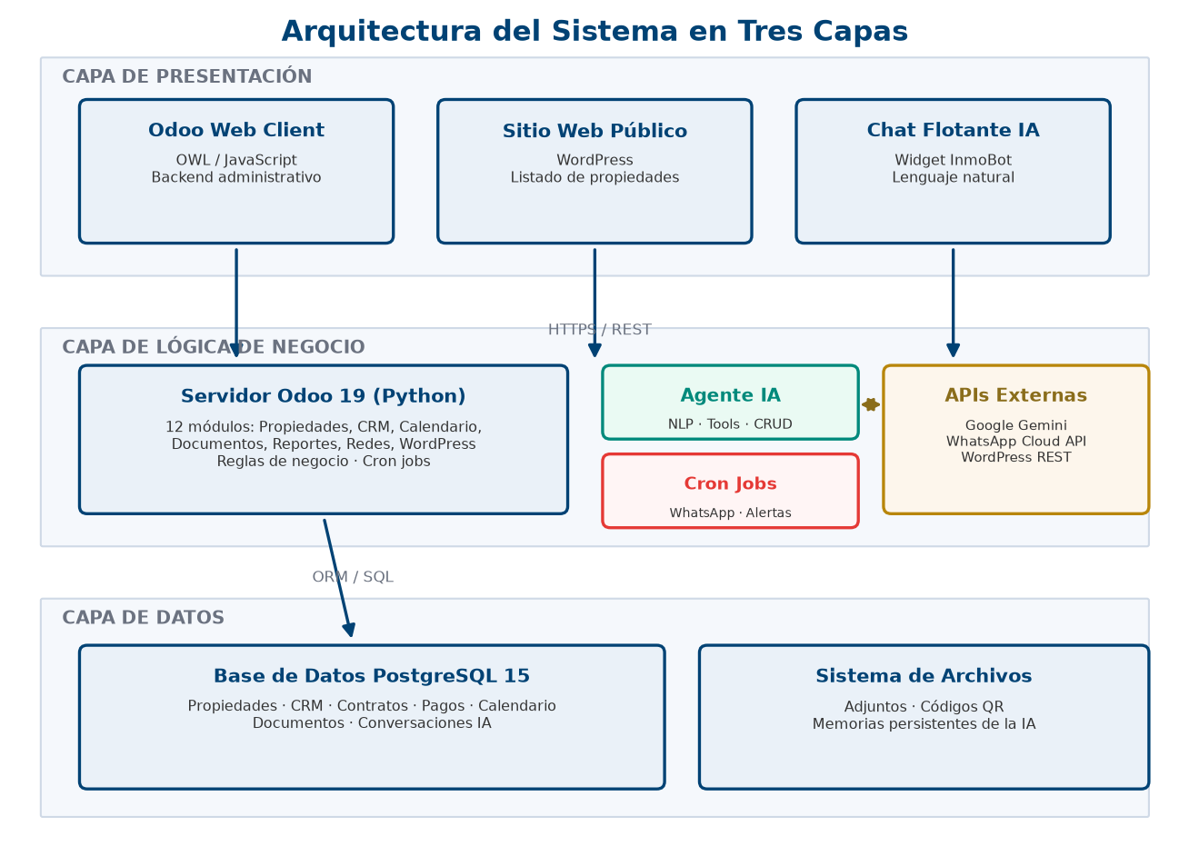
Figura E.1. Arquitectura del sistema en tres capas (presentación, lógica de negocio y datos).
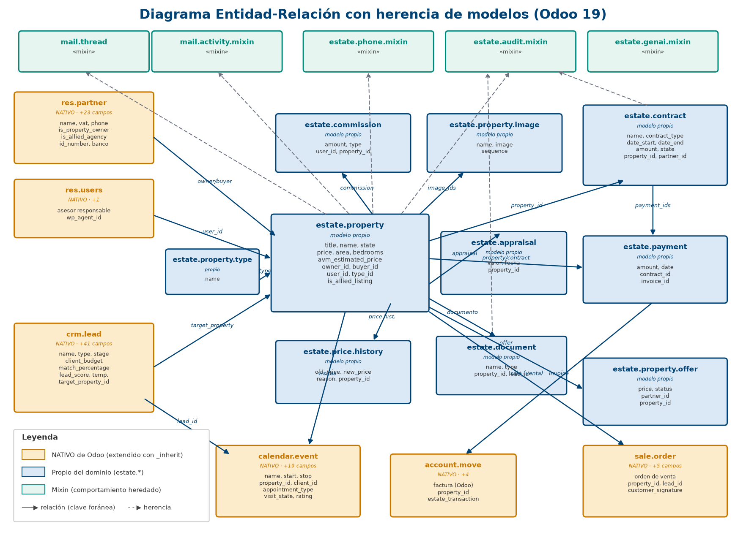
Figura E.2. Diagrama Entidad-Relación con la estrategia de herencia de modelos. En naranja, los modelos nativos de Odoo que el sistema extiende mediante _inherit (crm.lead suma 41 campos propios, calendar.event 19, res.partner 23, account.move 4 y sale.order 5); en azul, los modelos propios del dominio (estate.*); en verde, los mixins de comportamiento. Las flechas continuas representan relaciones por clave foránea y las punteadas, herencia.
El sistema no duplica las entidades de Odoo, sino que las reutiliza extendiéndolas. De este modo, un cliente sigue siendo un res.partner —con campos añadidos como la cédula, los datos bancarios o la marca de agencia aliada—, una oportunidad comercial es un crm.lead enriquecido con el presupuesto y las preferencias del cliente, una visita es un calendar.event con su propiedad, su cliente y su estado, y la facturación se apoya en el modelo nativo account.move. Sobre esa base se definen los modelos propios del dominio inmobiliario (estate.property y las entidades relacionadas), que a su vez heredan mixins de Odoo para obtener, sin programación adicional, el registro de actividad y conversaciones (mail.thread), la gestión de actividades (mail.activity.mixin) y, mediante mixins propios, el teléfono normalizado (estate.phone.mixin) y la bitácora de auditoría (estate.audit.mixin). Esta estrategia de extensión y herencia evita la duplicación de datos y aprovecha toda la lógica madura de la plataforma.
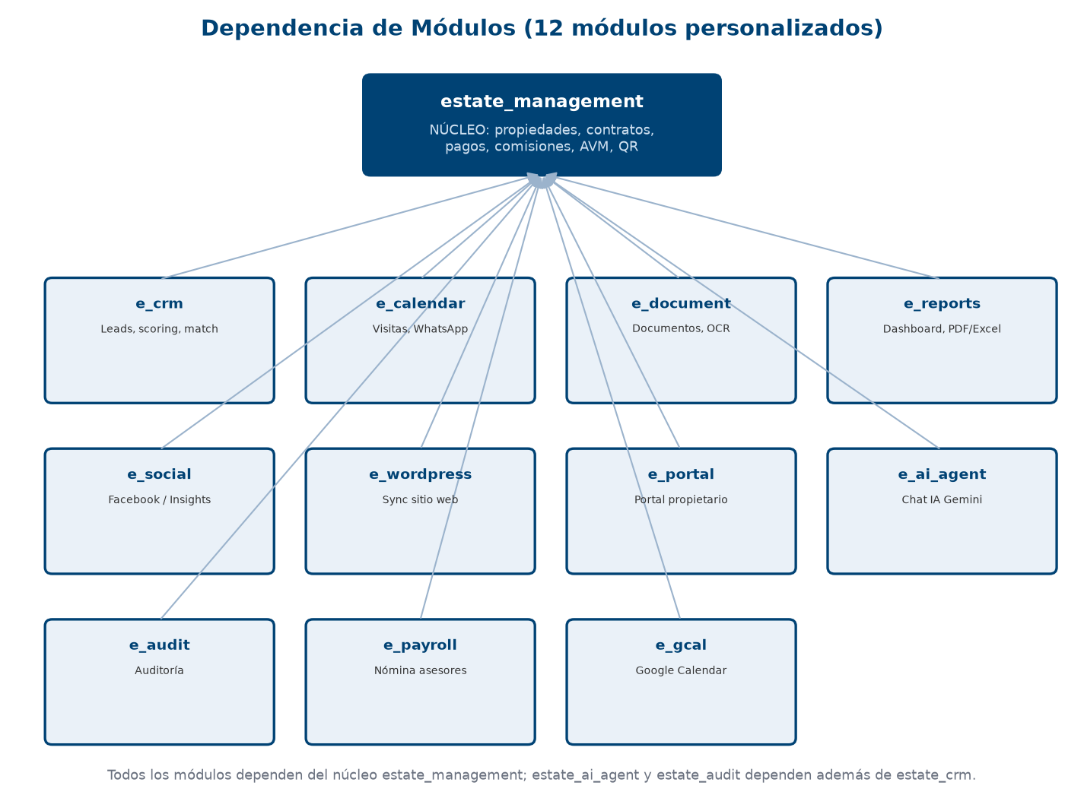
Figura E.3. Dependencia de los doce módulos personalizados respecto al núcleo estate_management.
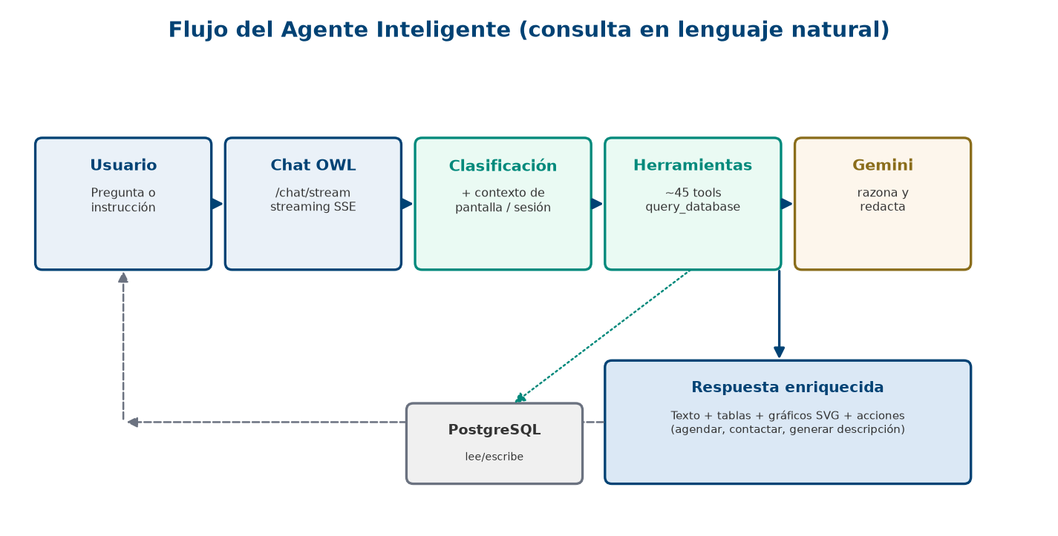
Figura E.4. Flujo de operación del agente inteligente ante una consulta en lenguaje natural.

